Министерство образования и науки РФ
Федеральное автономное бюджетное образовательное учреждение высшего образования
«Омский государственный технический университет»

Факультет (институт) | Информационных технологий и компьютерных систем
Кафедра | Прикладная математика и фундаментальная информатика

Лабораторная работа 3

по дисциплине | Алгоритмизация и программирование

 |  |  | Студента |  | Шелехов Егор Дмитриевич
 |  |  |  |  | фамилия, имя, отчество полностью
 |  |  | Курс | 1 |  | Группа |  | ФИТ-232
 |  |  | Направление (специальность) |  |  |  |  | 02.03.02
 |  |  | Фундаментальная информатика и информационные технологии
 |  |  | код, наименование
 |  |  | Руководитель |  | ст. преподаватель
 |  |  |  |  | ученая степень, звание
 |  |  | Федотова И.В.
 |  |  | фамилия, инициалы
 |  |  | Выполнил |  | Шелехов Егор Дмитриевич
 |  |  |  |  | дата, подпись студента

Омск 2023

Содержание

1. ЗАДАНИЕ 1 3
2. ЗАДАНИЕ 2 4
3. ОБЩАЯ СХЕМА АЛГОРИТМА К ЗАДАНИЮ 1 5
4. ТЕКСТ ПРОГРАММЫ НА C# К ЗАДАНИЮ 1 6
5. ПРИМЕР РАБОТЫ ПРОГРАММЫ К ЗАДАНИЮ 1 7
6. ОБЩАЯ СХЕМА АЛГОРИТМА К ЗАДАНИЮ 2 8
7. ТЕКСТ ПРОГРАММЫ НА C# К ЗАДАНИЮ 2 9
8. ПРИМЕР РАБОТЫ ПРОГРАММЫ К ЗАДАНИЮ 2 И ТАБЛИЦА 10

1. ЗАДАНИЕ 1

Для заданных с клавиатуры значений переменных $x$ и $n$ вычислить
$$Y=n!=1−3+3^{2}−3^{3}+...+3^{10}$$

2. ЗАДАНИЕ 1
Вычислить значения двух функций в $n$ равномерно распределенных в диапазоне $a≤x≤b$ точках. Результаты оформить в виде таблицы.
$a=−1$, $b=3$
$$F1\left(x\right)=\frac{2^{x}}{100}$$
$$F2\left(x\right)=\frac{20}{\left(1+x^{2}\right)}$$

3. ОБЩАЯ СХЕМА АЛГОРИТМА К ЗАДАНИЮ 1

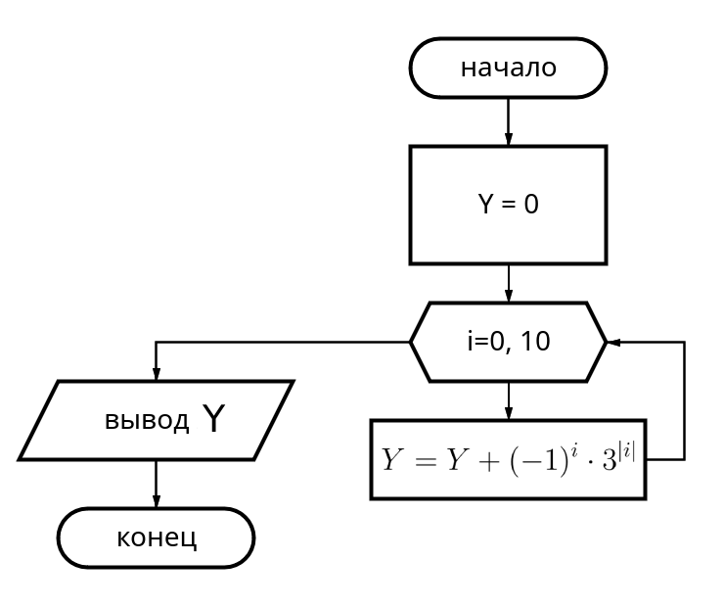
Рисунок 1 – Общая схема алгоритма к заданию 1

4. ТЕКСТ ПРОГРАММЫ НА C# К ЗАДАНИЮ 1

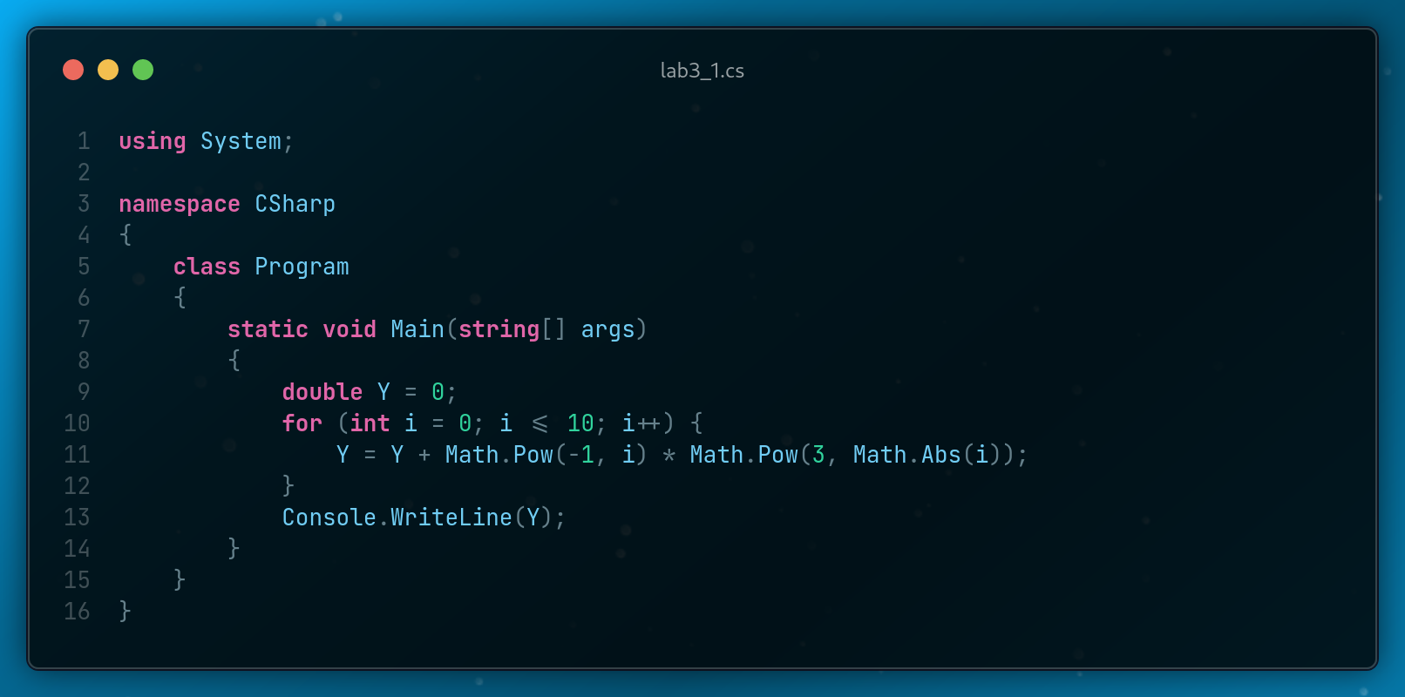
Рисунок 2 — Алгоритм программы на C# к заданию 1

5. ПРИМЕР РАБОТЫ

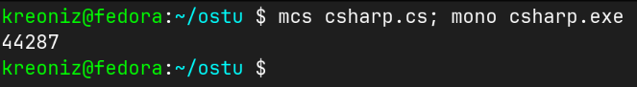
Рисунок 3 — Пример работы программы к заданию 1
6. ОБЩАЯ СХЕМА АЛГОРИТМА
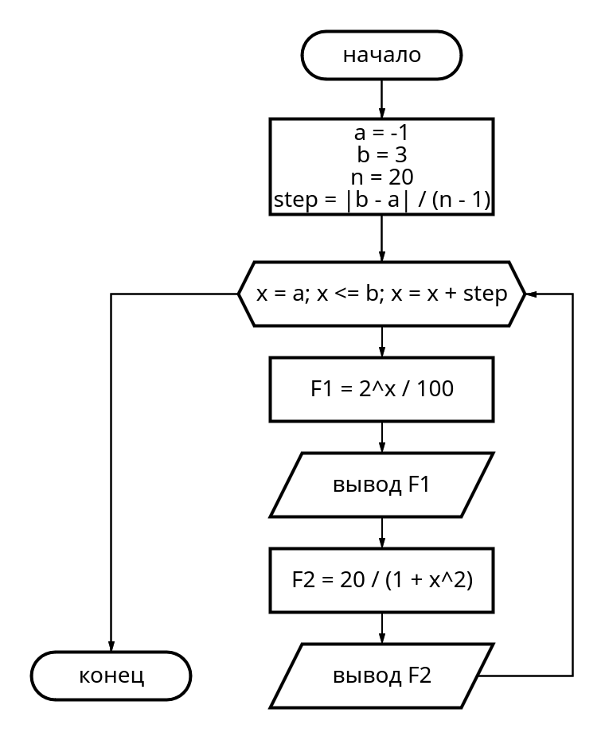

Рисунок 4 — Общая схема алгоритма к заданию 2

7. ТЕКСТ ПРОГРАММЫ НА C# К ЗАДАНИЮ 2

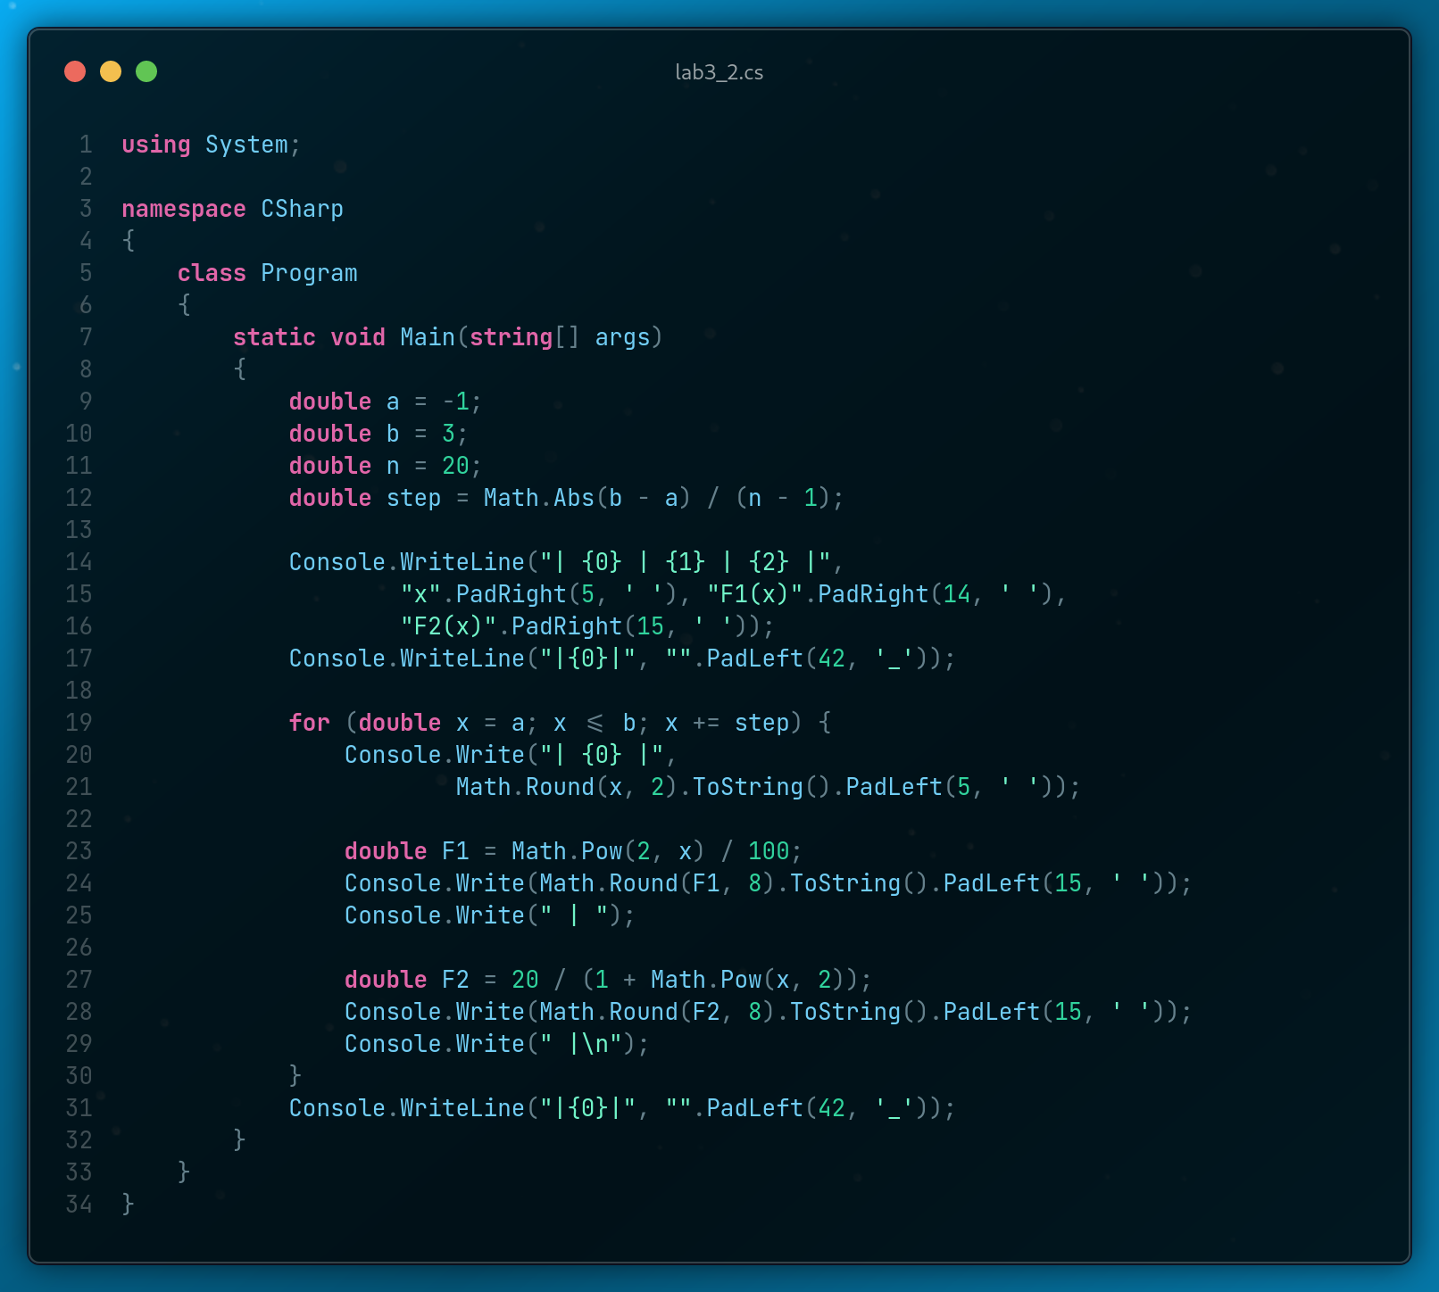
Рисунок 5 — Алгоритм программы на C# к заданию 2

8. ПРИМЕР РАБОТЫ ПРОГРАММЫ К ЗАДАНИЮ

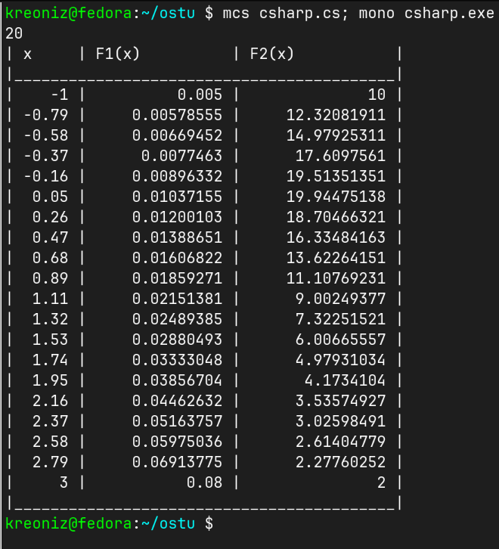
Рисунок 6 — Таблица со значениями функций от x

